Пам’ять століть, створена у слові

9 листопада День української писемності та мови.
Відзначається в Україні згідно з Указом Президента (№1241/97 від 6 листопада 1997 р.) щорічно

День Преподобного Нестора Літописця Київського,
першого історика України-Русі

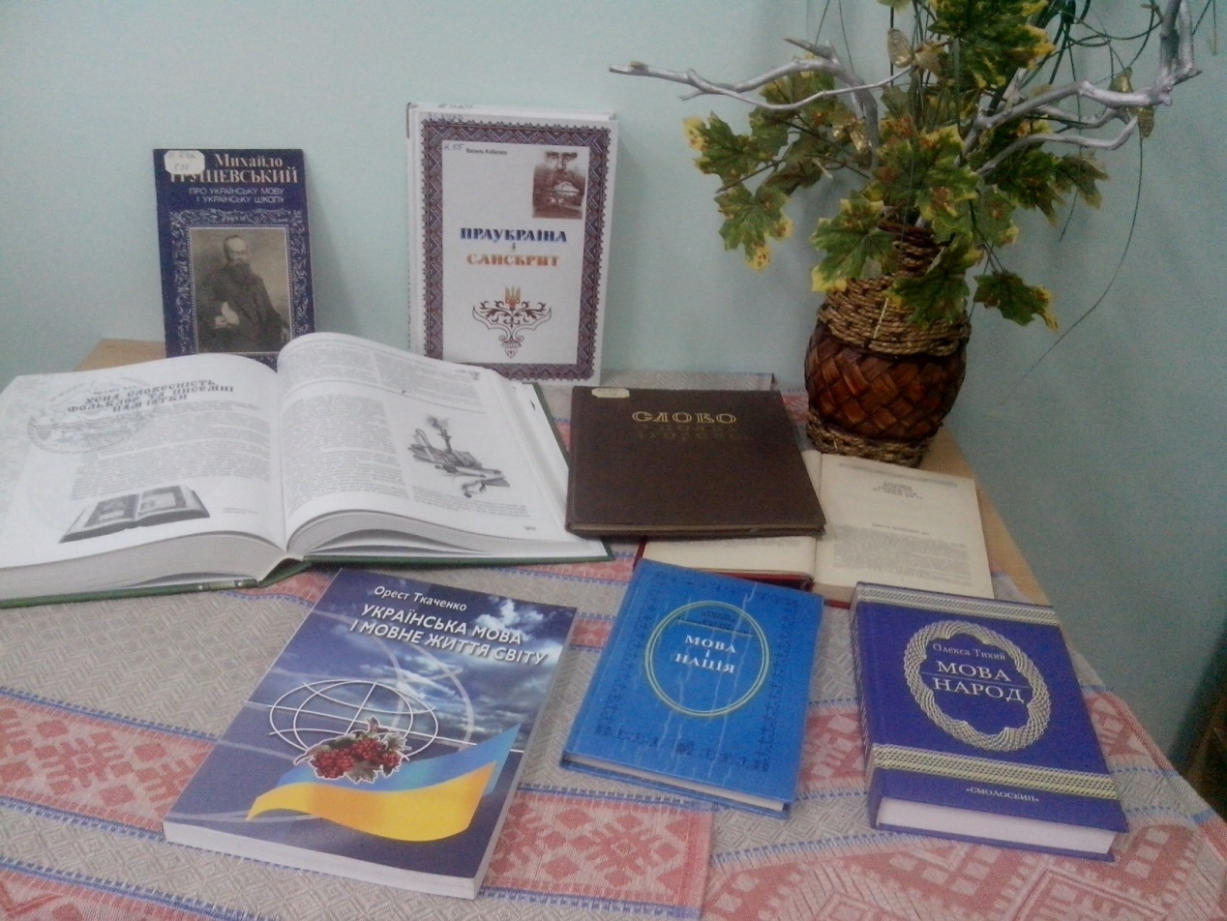

Бібліографічний анотований список книг, представлених на виставці
81.2 Укр
1.Кобилюх В. Праукраїна і санскрит / В. Кобилюх .- Тернопіль : Мандрівець , 2011 .- 512с. .- 978-966-634-640-0 : бк [2121бк]
У книзі описано найважливіші історико-археологічні відомості про Атлантиду і нашу Праукраїнську державу з 5508 року до н.е., про її наукові досягнення у пізнанні земного і небесного довкілля: зокрема, нечувані здобутки у вивчення математики, географії, радіоестезії, мовознавства, хімії, філософії, релігії, рільництва, садівництва,мореплавства та астрономії, що привело до вивчення і назв усіх 12 знаків злодіяка, визначення орбіти Землі та Місяці,створення Другого Праукраїнського Календаря за сонячним циклом та урочисте вручення ТРИЗУБА для довічного герба України, а молитися призначено просто до Небес чи до зображення Дажбога - Бога Сонця.Книжка для всіх, хто зорієнтований на вивчення праісторії рідного краю і прагне зрозуміти вагомість для сучасності.

82.3
2.Слов'янський світ : Ілюстрований словник-довідник міфологічних уявлень, вірувань, обрядів, легенд та їхніх відлунь у фолклорі і пізніших звичаях українців, братів-слов"ян та інших народів / Упорядн.О.А.Кононенко .- Київ : Український міжнародний культурний центр , 2008 .- 783с. : 98 грн 09 к [70245]
З чарівним світом праслов’янського міфосвіту, з його магією, метаморфозами, з ієрархією у ньому богів, духів, з багатством народних обрядів знайомить ця книга.На основі різних досліджень, етнографіч них праць, спостережень, розвідок по крихті дбайливо зібраний і систематизований великий матеріал - з маленьких осколків знань і відомостей, що дійшли до нас, складється велика картина світобачення далекого слов’янського предка, в тому числі і писемні пам’ятки.
81.2Укр
3.Тихий О. Мова - народ. : висловлювання про мову та її значення в житті народу / О. Тихий .- Київ : Смолоскип , 2007 .- 416с. : 25грн [69919]
В книзі зібрано документи і висловлювання видатних людей про мову (понад 250 авторів і документів). Декілька розділів збірки («Письменники, вчені, поети про роль та значення мови в житті народу», «Ставлення до мови», «Патріотизм») присвячені загальним питанням значення рідної мови, інші розділи «Тарас Шевченко про мову»,»Доля української мови в історичному плані», «Трохи статистики») присвячені українській мові. Упорядник збірки, учитель і правозахисник Олекса Тихий (1927-1984), член-засновник Гельсінської групи, закінчив роботу над рукописом у 1976 році, але невдовзі після цього був засуджений «за антирадянську діяльність». Збірка публікується вперше. Як додатки до збірки «Мова –народ» подані : стаття Олекси Тихого, короткий біографічний нарис та лист-звернення «Міжнародної амністії».

81.2Укр
4.Ткаченко О. Українська мова і мовне життя світу. / О. Ткаченко .- Київ : Спалах , 2004 .- 272 : 26.12 [66389,66390]
Працю посвячено розвиткові й сучасному станові української мови в усіх труднощах її становлення, що дістають всебічне висвітлення (географічне, історичне, соціолінгвістичне, культурологічне тощо) в зіставленні з відповідними ситуаціями інших мов світу. Написана в популярній формі книга призначається всім шанувальникам української мови, насамперед представникам суспільних наук.

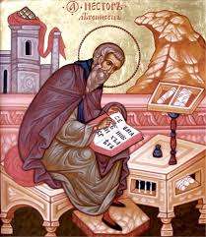
Преподобний Нестор Літописець Київський

Повість минулих літ
(уривки)

«З Богом починаємо, Отче, благослови. Повість минулих літ Нестора, чорноризця Феодосієвого монастиря Печерського, звідки пішла Руська земля, і хто в ній почав спершу княжити, і як Руська Земля постала».
Після потопу три сини Ноєві — Сим, Хам і Яфет розділили землю і домовилися нікому не переступати в братній уділ, жити кожному у своїй частині.
І був тоді один народ. А коли намножилося людей багато, задумали вони звести башту до небес і місто Вавілон. Господь розділив народи, давши їм різні мови, і розсіяв їх по землі.
Від тих народів, від племені Яфетового постав народ слов'янський, який жив на Угорській землі та Болгарській. Від тих слов'ян розійшлися народи і стали називатися своїми іменами. Ті, що побіля Дніпра оселилися,— поляни, інші — деревляни, бо осіли в лісах; а ті, що осіли між Прип'яттю і Двіною, називалися дреговичами.
Дніпро впадає в Понтійське море, яке ще звуть Руським. Біля нього ж учив святий апостол Андрій, брат Петра. Прийшов він якось на Дніпрові гори й сказав своїм учням, що тут буде город великий з багатьма церквами і возсіяє Божа благодать.
Між полян було троє братів — Кий, Щек і Хорив, і була в них сестра Либідь. Щек жив на горі, яка нині зветься Щекавицею, Хорив — на другій горі, яка стала зватися Хоревицею. І зробили вони городок, назвавши його на честь старшого брата Києвом. Були вони мужами мудрими й тямущими.
Інші говорили, що Кий був перевізником, тому ходили «На перевіз на Київ». Але це не так, адже Кий княжив у своєму роду і ходив до цесаря в Цареград.
А коли вертався назад, прийшов до Дунаю, поставив там невелике містечко і хотів зостатися, але ті, що там жили поблизу, не дали. Так що й донині називають дунайці городище те — Києвець. Кий повернувся до Києва і там закінчив своє життя, як і його брати та сестра.
З тих пір їх рід став княжити у полян. У 911 році з'явилася велика звізда на заході, подібна до списа.
У 912 році Олег послав мужів своїх налагодити мир і укласти договір з греками.
Жив Олег, маючи з усіма землями мир і князюючи в Києві. Прийшла осінь, і Олег згадав свого коня, на якого зарікався не сідати, бо волхви провіщали йому смерть від того. Від конюхів дізнався, що кінь помер, і вирішив подивитися хоч на його кості, посміятися над віщуванням. Зліз з коня, наступив на череп улюбленця, а звідти виповзла змія і вжалила князя, від чого той і помер, прокняживши тридцять три роки перед тим.
В літо 945 року сказала дружина (військо) Ігорева, що немає їй у що вдягтися, немає зброї. Треба йти по дань. Послухав їх Ігор, пішов до деревлян, збираючи податі й чинячи насильство. Коли назад вертався, то вирішив відіслати дружину додому, а самому ще повернутися, бо бажав більшого багатства. Почули це деревляни, стали радитися із князем своїм Малом і сказали: «Якщо вовк унадиться по вівці, по одній все виносить він стадо, коли не уб'ють його. Так і цей: як не вб'ємо його, то нас усіх погубить». Послали до Ігоря сказати, щоб не йшов більше, а той не послухав. Вийшли деревляни з Іскоростеня і вбили Ігоря з його малою дружиною, і поховали там же.
В літо 946 року Ольга, жінка Ігоря, зібрала зі своїм сином велике й хоробре військо й пішла на деревлян. Зійшлися два війська докупи, метнув Святослав списа, але попав у ноги коня, бо був ще дитиною. Підтримали князя Свингельд і Асмуд, ударили по деревлянах і перемогли їх. Побігли ті й зачинилися у своїх городах. А Ольга кинулася до Іскоростеня і стала біля нього. Але ціле літо не могла його взяти, бо деревляни добре оборонялися, знаючи, що нема їм на що надіятися.
Тоді Ольга послала в місто і сказала, що всі городи деревлянські їй здалися і згодилися платити дань. Деревляни сказали, що вони б раді відбутися даниною, але ж вона хоче за мужа відомститися. Ольга відповіла, що
не прагне більше мститися, хоче лише дань помірну з них узяти — по три голуби і три горобці віддвору.
Деревляни дали княгині, що хотіла, а та звеліла прив'язати до птахів по віхтю й підпалити. Голуби й горобці полетіли до своїх гнізд і спалили місто. Ольга ж старійшин міста спалила, багатьох перебила або в рабство своїм воїнам віддала. Решту залишила й наклала на них дань тяжку.
У рік 968 прийшли вперше печеніги на Руську землю. А Святослав тоді був у Переяславці. Ольга з онуками своїми заперлася у Києві. Оступили печеніги місто великою силою — не можна ні вийти, ні звістки подати. Люди знемагали від голоду і спраги. Затужили й почали питати, чи немає кого, хто б на ту сторону Дніпра перейшов по допомогу. Зголосився один хлопець. Він вийшов з вуздечкою і по-печенізьки питав, чи не бачив хто його коня. Коли дійшов до річки, кинувся в неї і поплив, а печеніги, хоч і стріляли, нічого не могли вдіяти. Хлопця підхопили з другого боку Дніпра в човен і привезли до дружини. Воєвода Претич вирішив уранці напасти на ворогів і врятувати княгиню. Зчинили великий крик, печеніги подумали, що то Святослав, і розбіглися. А Святославові послали гінця, говорячи: «Ти, княже, чужої землі шукаєш і дбаєш про неї, а свою полишив». Князь швидко примчав до Києва і прогнав печенігів у поле, і було мирно.
У рік 993—й пішов Володимир на хорватів. А коли повернувся, прийшли потій стороні Дніпра печеніги. Володимир вийшов напроти них і став на Трубежі коло броду, де нині Переяславль. Ніхто не наважувався перейти на бік противника. Тоді приїхав князь печенізький і запропонував поборотися кращим мужам. Якщо київський воїн переможе — не будуть воювати три роки, а якщо печенізький — воюватимуть три роки.
Володимир став питати у таборі, чи є в них такий воїн, щоб переміг печеніжина. Але не знайшлося такого. Затужив князь. Аж ось прийшов старий чоловік і сказав, що є у нього вдома менший син, якого з дитинства ніхто не переміг. А коли одного разу розгнівався він, то подер шкіру, яку м'яв. Князь зрадів і послав гінця по того отрока. Прийшов той і попросив випробувати його силу великим роздражненим биком. Так і зробили. Коли бик пробігав, кожум'яка вирвав у нього бік із шкірою та м'ясом.
Прибули печеніги, виставили свого воїна, великого і страшного. А муж Володимирів був середній тілом. Печеніжин посміявся, а коли стали битися, русич швидко удавив його руками. Печенігів прогнали, а на броду заклали місто Переяслав, бо тут перейняв славу отрок той. Володимир зробив і його, і батька великими мужами.
У рік 997—й Володимир пішов до Новгорода, а печеніги довідалися про це і стали навколо Білгорода. Стався у місті великий голод. А князь не мігїм допомогти. Тоді зібралося віче. Вирішили здатися. Аодин старець, що не був на раді, послав гінця до старійшин і попросив не здаватися ще три дні, а зробити те, що він звелить.
І сказав зібрати по жмені вівса, або пшениці, або висівок, зробити з них бовтанку, з якої варять кисіль. Потім наказав викопати колодязь, опустити туди кадіб (бочку) з бовтанкою, а в інший колодязь — медз водою. А наступного дня звелів послати по печенігів.
Городяни сказали, щоб печеніги взяли кількох заручників, а кілька з них самих хай прийдуть до міста й подивляться, що тут робиться. Печеніги зраділи, думаючи, що білгородці здаються, пішли. А люди їм і сказали: «Навіщо губите себе, коли не можете перестояти нас? Стійте хоч десять літ, нічого не зробите, адже нас годує сама земля!» І показали їм колодязі з бовтанкою та ситою (вода з медом). Дістали з першого колодязя, зварили кисіль на очах у печенігів і їли, потім запили ситою з другого колодязя. Здивувалися посли печенізькі, пішли, розказали своїм князям, і ті відступили від міста.
У рік 1201 -й. По смерті ж великого князя Романа, великого самодержця Русі, який подолавусі поганські народи, мудро дотримуючись заповідей Божих. Він кинувся на поганих, як той лев, сердитий був, як рись, і губив їх, як крокодил, і переходив землю їх, як той орел, а хоробрий був, як той тур, бо ревно наслідував предка свого Мономаха, що погубив поганих половців, вигнав хана їхнього Отрока за Залізні ворота (ущелина на півночі Грузії), а хан Сирчан зостався коло Дону, рибою живлячись.
Тоді Володимир Мономах пив золотим шоломом з Дону, забравши землю їхусю і загнавши окаянних агарян (тут: араби, половці і татари). Після смерті Володимирової залишився у Сирчана лише один музика Ор, і послав він його в Обези, щоб той сказав братові: «Володимир уже вмер. То ж вернися, брате, піди в землю свою». І хай Ор мовитиме слова йому, співатиме половецьких пісень, а якщо не схоче той вертатися, дати понюхати зілля, що зветься євшан.
Той не схотів ні вернутися, ні послухати, поки не понюхав євшан-зілля. Заплакав і сказав: «Краще на своїй землі кістьми лягти, ніж на чужій славному бути». І пішов у землю свою, і народився від нього Кончак.
Князь Роман ревно наслідував Володимира і старався погубити іно-племінників. Велика смута постала в землі Руській. Зосталися ж два сини його — Данило, чотирьох років, а другий, Василько, двох літ.

